**森養コミュニティ・スクールだより**

**る**

**が**

**な**

**つ**



**ＮＯ．２**

令和５年７月１２日発行



***第２回学校運営協議会開催***

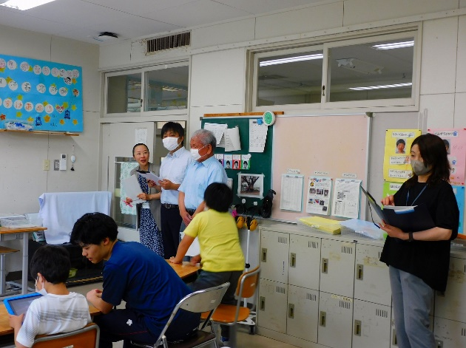　６月２９日（木）、第２回学校運営協議会が行われました。前半は、小学部、中学部、高等部それぞれの授業の様子を参観していただきました。

小学部では「算数」、「音楽」、「自立活動」の授業を参観し、児童が自ら積極的に取り組んでいる様子をご覧いただきました。

中学部では、４グループに分かれての「作業学習」を参観し、布巾作り、紙すき、ポリエチレン加工、木材加工などに真剣に取り組んでいる様子をご覧いただきました。

高等部では「生活単元学習」、「数学」、「情報」、「自立活動」の授業を参観し、「生活単元学習」の授業では、調理学習に必要な材料や調理器具を生徒が自ら準備する様子を参観していただきました。

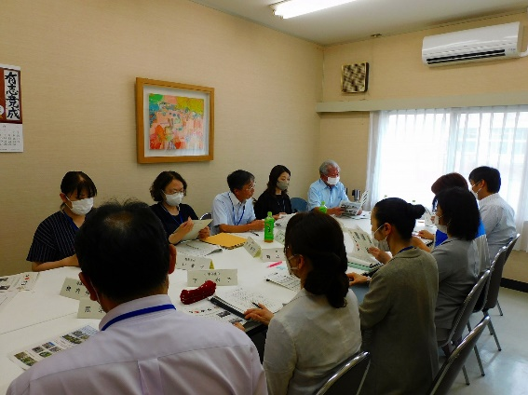後半は、今年度のコミュニティ・スクール事業活動中間報告（４月～６月）、令和５年度学校評価内容及び学校状況調査の精査、第３回学校運営協議会「熟議」についてのテーマ検討を行いました。中間報告は、主に小学部の交流及び共同学習の様子、新事業の特別養護老人ホーム「明光園」での清掃活動等を話題にしました。学校評価は、「Ⅲ本校の教職員としての必要な専門性１０」の評価の観点を、具体例を記入した質問内容に変更した内容で実施することについて、委員の皆様から承認をいただきました。保護者・自校教職員によるアンケートは１２月、学校運営協議会委員による学校関係者評価は２月に実施する予定です。

１０月に実施予定の第３回学校運営協議会は、森田公民館を会場に近隣の森田小学校・中学校と森田養護学校の学校運営協議会の合同開催の予定です。各校の活動内容や地域資源の共有により、活動の幅を広げ、地域とともに学校教育の充実につなげていきたいと考えています。

交流及び共同学習

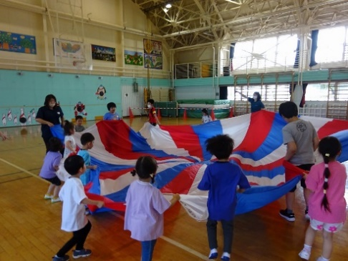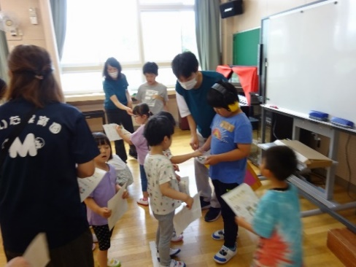６月１４日（水） に、本校小学部５組（４、５年生）と、もりた保育園の年中組さんとで交流及び共同学習を行いました。小学部５組の児童は、積極的に園児と手をつないで一緒に歩いたり、シール貼りを手伝ってあげたりと、お兄さんらしさを発揮する姿がたくさん見られました。感想発表では、楽しかったことをみんなに伝えようと、多くの園児が積極的に発表している姿が印象的でした。

来年度も地域の保育園等との交流を通して、児童がもてる力を発揮し、キャリア教育及び一人一人の成長につなげていくことができればと思います。

地域貢献　道路クリーン作戦

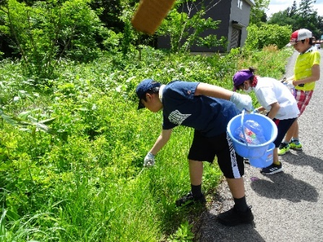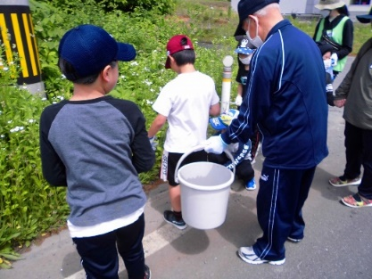５月３１日（水）、小学部の地域貢献活動「第１回道路クリーン作戦」を床舞地区の町会長さんや森養ひまわり応援隊の方々と一緒に６班に分かれて学校周辺のゴミ拾い活動を行いました。

ごみ拾いを開始すると、子どもたちは、「ここにもごみがある」などと言いながら、まるで宝探しを行うように活動していました。町会長さんや森養ひまわり応援隊の皆さんには、自動車の誘導やごみを発見して子どもたちに教えていただくなど、子どもたちの活動を支援していただきました。ごみ拾いが終わると、子どもたちが持っていたバケツは、ごみでいっぱいになっていました。

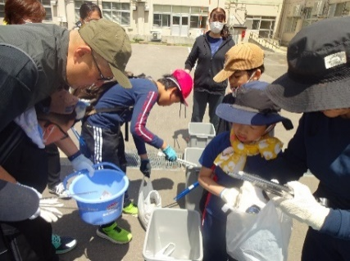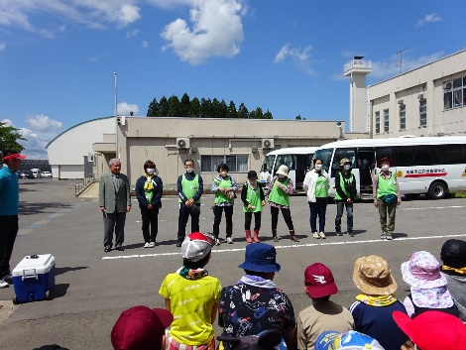最後に、町会長さんから、「みんなのおかげで、地域がきれいになりました」と話していただきました。その後、森養ひまわり応援隊の皆さんからお菓子をもらい、子どもたちもお礼の手紙を渡しながら感謝の気持ちを伝えるなど、和やかに交流する様子も見られました。

今後も地域の方との協働活動を通して、子どもたちの気づきや学びが深まることを期待したいと思います。